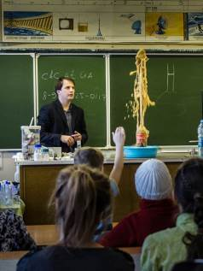
Ура! Мы попали на занятия по химии, которые проводит Семиколенов Сергей Владимирович!
Первое занятие из курса «Занимательная химия» по теме «Вода» прошло увлекательно. Все присутствующие наблюдали «чудесные» превращения воды в жидкости разных ярких цветов; выяснили, можно ли вскипятить воду в бумажном стакане; узнали подробности из «жизни» пузырьков в воде, а ещё: как в домашних условиях растворить пенопласт, соорудить эффектный фонтан и получить прочные мыльные пузыри.
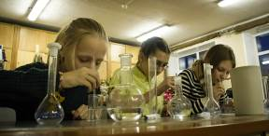
Занятие по «Практической химии» оказалось не менее интересным и динамичным. Всего за 45 минут было сделано удивительно много. Сначала обсудили технику безопасности, а также названия, особенности конструкции и правила обращения с различной химической посудой (это и фарфоровый стакан, и плоскодонная колба, мерный цилиндр и мерная колба, химический стакан и стеклянная палочка, химическая пипетка и др.), с химическими приборами (мы познакомились с весами) и химическими реактивами. С помощью всех этих средств ребята самостоятельно приготовили 2-хпроцентный раствор соды, раствор уксусной кислоты и получили замечательную жидкость «хамелеон» с меняющимся цветом от прозрачного желтого до глубокого фиолетового.
В общем, химия – это удивительно и красиво!

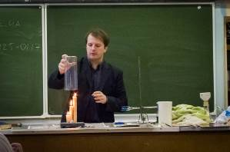
Второе занятие по «Занимательной химии» было посвящено значению огня в жизни человека, способах его добывания, сохранения и применения, начиная с древнейших времен и заканчивая сегодняшним днём. Были раскрыты секреты горения свечей, получено синее пламя, расплавлено стекло, продемонстрировано удивительное свойство капилляров и эффектное горение «вулкана». А ещё оказалось, что дыхание человека – это тоже горение, и поэтому сравнение человеческой жизни со свечой очень точное.
На втором практическом занятии все познакомились с важными способами разделения веществ. Сначала из смеси соли и песка путем растворения, фильтрования через разные фильтры и выпаривания была получена соль высокого качества, а затем с помощью разделительной воронки отделены друг от друга такие вещества, как вода и йод.
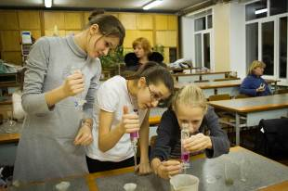
Обстановка на занятиях была и непринуждённой, и рабочей одновременно, что приятно. Подводя итог занятий можно сказать, что химия необходима для решения самых различных жизненных проблем.

К сожалению, третье занятие по «Занимательной» и «Практической» химии я пропустила.

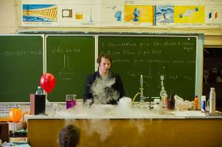
Четвертое занятие из курса «Занимательная химия» было посвящено газам. В ходе химических реакций были получены водород, кислород, углекислый газ, аммиак и на эффектных опытах продемонстрированы их различные свойства (все услышали, как взрывается водород, увидели, как выделяется «гейзер» пара при образовании кислорода, как потухшая спичка в кислороде снова загорается, как аммиак «пьёт» воду и др.). Финальная часть занятия была связана с жидким азотом. В нём замораживали резину, яблоко, воздушные шарики, надутые и воздухом, и гелием, что приводило их к удивительным изменениям. Под занавес дети смогли поиграться льдом сверхнизкой температуры.
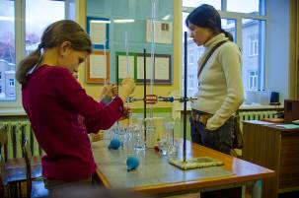
На практическом занятии №4 дети методом титрования определяли концентрацию кислоты. Получив раствор твёрдой щелочи, перелив его в бюретку, и соединяя его с раствором кислоты, подкрашенной индикатором, все пытались получить точку соответствия (раствор зелёного цвета нейтральной кислотности). В ходе занятия многократно и четко объяснялись правила действия с химическими препаратами и посудой, необходимые в текущий момент, что внушает надежду, что у детей возникнет и сохранится понимание своих манипуляций. А понимание послужит залогом их безопасности и в других жизненных ситуациях.

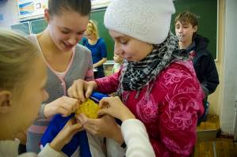
Занимательное занятие №5 было посвящено вакууму и полимерным материалам. На простых опытах были показаны способы получения вакуума, в том числе используемые в быту (с помощью которых можно слить воду из водяного бака, а бензин – из бензобака). На второй части занятия была прослежена история создания таких современных материалов, как резина или латекс (часто, заезжая на машине в ухаб, или трясясь на мёрзлых кочках, я с восхищением и благодарностью думаю о людях, создавших из резины такие прочные покрышки для колёс). А в завершение занятия поговорили о неньютоновских жидкостях, поигрались ими, а после самые настойчивые смогли отщипнуть себе на память кусочки каучука.
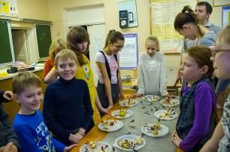
Темой пятого практического занятия было превращение энергии химических реакций в электричество. С помощью тестера, проводов и различных монет была исследована зависимость разности потенциалов от состава монет , от их площади, от качества проводящей среды, обозначен способ определения фальшивых монет или драгоценностей, установлено, что несмотря на внешнюю непохожесть, современные монеты изготовлены из похожего сплава металлов, сконструирована простейшая батарейка и запущены электронные часы. В конце занятия из яблок, монет и проводов силами всей группы была собрана электрическая цепь с напряжением около 12 вольт. Несмотря на то, что этого напряжения достаточно всего лишь для одной лампочки, все присутствующие были счастливы (они получили общий продукт и каждый был счастлив (был «с частью» от общего дела)).

Наталья Школьник (фото автора)

